 | Escherichia coli (E. coli) | Durch die Fütterung der Rinder und Kühe mit Mais statt mit Gras, können sich in den Pansen (grösster von drei Vormägen bei Wiederkäuern) eine unnatürlich grosse Menge der gefährlichen E.coli Bakterien bilden. Diese können über den Kot und die Massentierhaltung in den Nahrungskreislauf gelangen; mit verheerenden Folgen für den Menschen.
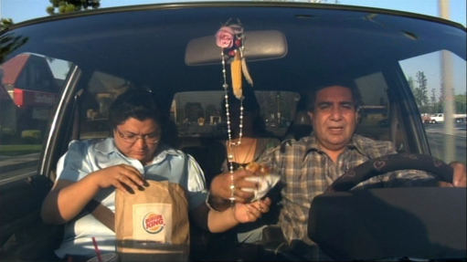 | Working poor | „Working poor“ sind Leute die trotz einer regelmässigen Arbeit knapp unter der Armutsgrenze leben. Diese Bevölkerungsschicht wird somit gezwungen die günstigsten und meist ungesunden Nahrungsmittel zu konsumieren.
 | Staatliche Maissubvention | Durch die staatliche Maissubvention kann Mais unter den Produktionskosten verkauft werden. Fastfood kann somit billiger angeboten werden als Gemüse und Früchte und bleibt folglich die erste Wahl für die arme Bevölkerung.
 | Typ-2 Diabetes | Zucker ist ein Hauptbestandteil von Fastfood. Ein übermässiger Konsum kann Diabetes vom Typ 2 auslösen. Früher trat diese Krankheit nur unter Erwachsen auf. Heute sind auch Kinder davon betroffen. Die Krankheit muss mit teuren Medikamenten behandelt werden, was dazu führt, dass arme Leute sich entweder für Medikamente oder gesunde Ernährung entscheiden müssen.

